Nazareth: Nekonečný rockový mejdan
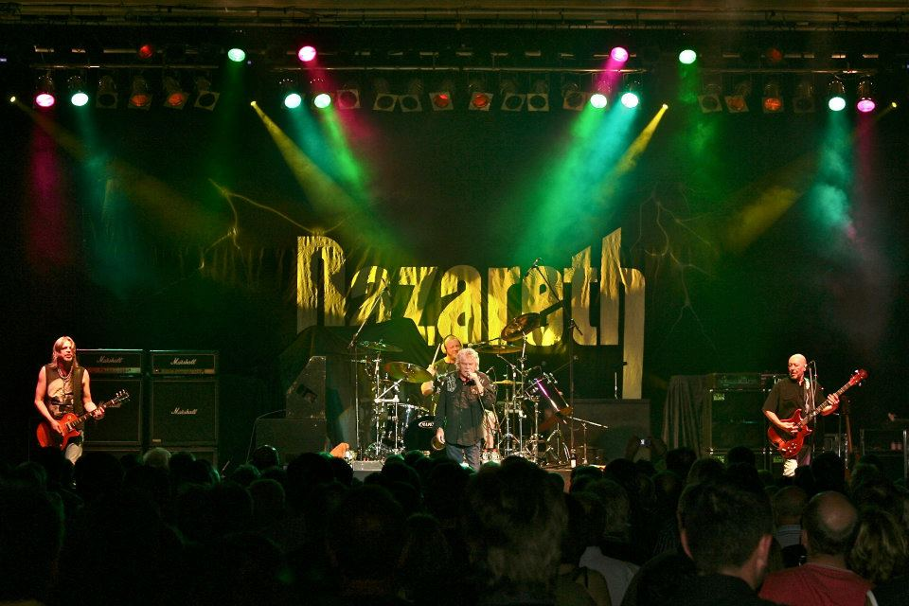
Premiéra: 16.5.2013

Bio Illusion, ČR, 2013
Režie: Miloslav Šmídmajer
Scénář: Miloslav Šmídmajer, Jakub Vansa
Námět: Jaroslav Večerníček Novák
Kamera: Filip Sanders, Ondřej Ctibor
Střih: Jakub Vansa
Hudba: Nazareth
Hrají: Pete Agnew, Dan McCafferty, Lee Agnew, Jimmy Murrison

První dokument o legendární kapele, jejíž hity zná celý svět!!! Love Hurts, Dream On, Hair of the Dog… to jsou největší hity skotské rockové kapely Nazareth.

Vídeň. Střední škola. Ve třídě zní nový hit Radio a studenti se učí angličtinu právě na písních skupiny Nazareth. Učitel patří totiž mezi letité fanoušky Nazarethů a provází skupinu na nejednom turné… Na vídeňský koncert, kde hrají s Uriah Heep, bere i své studenty… Vstupujeme tak do zákulisí tour po Rakousku, Slovensku, Česku s jedinečnou atmosférou živých koncertů, průhledů do jejich zákulisí, do zkušebny při nahrávání desky Big Dogz a do soukromí členů kapely, hlavně Peta Agnewa a Dana McCaffertyho. Unikátní záběry soukromí, kam ani nejzarytější fanoušci nemají šanci proniknout, jedinečná videa Nazareth očima Nazarethů – především Jimmy Murrison jako kameraman zákulisí ukrajinského turné…
Dokument Miloslava Šmídmajera nahlíží do zákulisí rockové legendy a odhaluje kořeny její dlouhověkosti a stálé přízně fanoušků….
Nazareth je legendární rocková skupina, která měla v sedmdesátých letech výsadní postavení v top ten tabulkách spolu s ROLLING STONES, SWEET, DEEP PURPLE, LED ZEPPELIN, GENESIS… Zakládající členové Dan McCafferty a Pete Agnew se znají od prvního školního dne a v kapele hrají již 40 let. Tito rockoví „dinosauři“ ze Skotska i dnes naplňují koncertní sály a jejich hudba je stále plná energie… Záběry koncertů z Vídně a různých míst, ukázky z posledního koncertu v pražské Lucerně… to je jen malá ochutnávka k probuzení zájmu…

Přístupnost: přístupný
Žánr: dokument
Verze: anglicky s českými titulky
Stopáž: 90 min
Formát: 2D DCP, Blu-ray
Monopol do: 16.5. 2018
Propagace: plakáty A1, fotosky, tisk, rozhlas, internet
Programování: Zuzana Černá, tel: 582 365 576, GSM: 602 836 993, cerna@cinemart.cz

